Муниципальное бюджетное учреждение дополнительного образования
Новосибирского района Новосибирской области
«Станция юных натуралистов»

Объединение «Проектируем будущее»

Всероссийский конкурс
юных исследователей окружающей среды имени Б.В.Всесвятского
Номинация – юные исследователи

научно-исследовательская работа
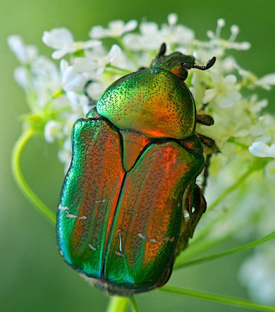
ВЗАИМНОЕ ВЛИЯНИЕ ЛИЧИНОК БРОНЗОВКИ И СУБСТРАТОВ ДЛЯ КОМПОСТИРОВАНИЯ
Выполнила:
Степанова Полина, 12 лет

Руководитель работы:
педагог дополнительного образования
Попова Татьяна Владимировна
Контактный телефон:
+7 983 124-89-57

Краснообск 2024
СОДЕРЖАНИЕ
Название раздела | Стр.
Введение | 3
- Библиографический обзор | 4
- Методика | 8
- Результатыи обсуждение | 9
Выводы | 24
Список источников информации | 26
ВВЕДЕНИЕ
В этом году наша группа юннатов перебирала компост, чтобы использовать его на клумбах и положить в компостеры новые листья. Мы нашли в компосте 563 личинки. С помощью проекта iNaturalist мы выяснили, что это личинки жука бронзовки. Мы захотели узнать, как личинки бронзовки питаются и какую роль играют в почве. Возможно, личинки бронзовки помогают в создании компоста.
Один из важных вызовов нашего времени – это создание безотходных производств. А листья до сих пор увозят в мешках на свалку, они там не могут гнить. Если наше предположение подтвердится, то мы сможем разводить личинок бронзовок и быстрее получать компост. Тогда наши компостеры можно будет показывать посетителям, как пример круговорота веществ в природе и циклической экономики в городе.
ЦЕЛЬ РАБОТЫ – изучить взаимодействие личинок жука бронзовки и субстратов для компостирования.
ЗАДАЧИ:
- сравнить развитие личинок бронзовки на разных субстратах;
- сравнить плодородие разных субстратов после работы личинок;
- описать влияние бронзовок на структуру субстрата;
- оценить вред личинок бронзовки для корней;
- описать характеристики жуков и оценить выживание особей в неволе.
Объект исследования–личинки жука бронзовки.
Предметы исследования – развитие, питание, поведение бронзовок, плодородие почвы.
Личный вклад исполнителя. Работа выполнена в группе. Полина сама пересчитывала личинок, подготавливала субстраты, считала и взвешивала личинок, измеряла и взвешивала жуков. В группе определяла плодородие почвы. Вместе с педагогом и мамой писала обзор литературы и определяла вид жуков с помощью портала iNaturalist. Вместе с педагогом сформулировал тему работы, вела дневник наблюдений, анализировала результаты, делала выводы. У Полины это уже 4 работа.
- БИБЛИОГРАФИЧЕСКИЙ ОБЗОР
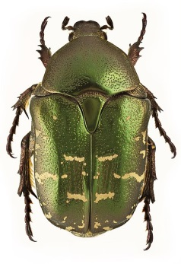Бронзовка медная (Protaetiacuprea) (рис. 1).Классификация: Царство: животные: тип: членистоногие; класс: насекомые; инфракласс: крылатые насекомые; отряд: жесткокрылые; надсемейство: скарабеоидные; семейство: пластинчатоусые; подсемейство: бронзовки; род: бронзовки[9]; вид: бронзовка медная [10]. Внутри вида различают 4 подвида.
Рис. 1 Бронзовка медная
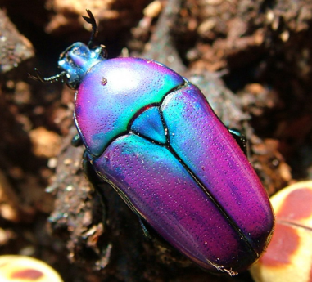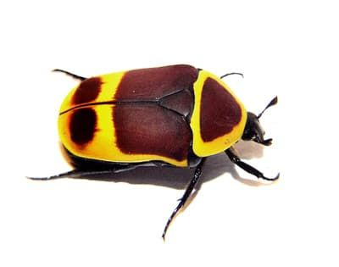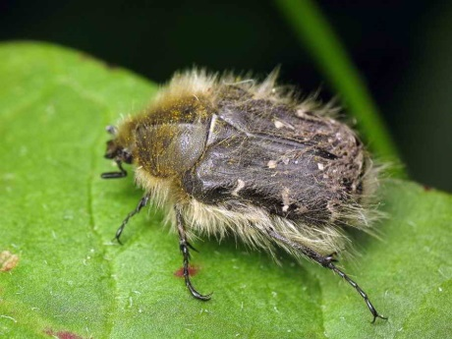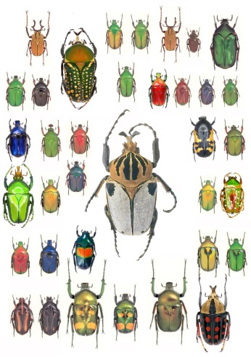В мире насчитывается около 4000 видов бронзовок (рис. 2). Они встречаются везде, кроме пустынных, приполярных и высокогорных местностей. В европейских странах больше всего известна бронзовка золотистая или обыкновенная. В теплые летние дни этих жуков можно увидеть на цветах, где они пьют сладкий нектар и лакомятся пыльцой [9].
Рис. 2 Разнообразие жуков рода Бронзовка.
Внешний вид.В длину бронзовка может достигать 1,2-5 см. Окрас внутри вида может быть разнообразным, но обычно встречаются изумрудно-зеленые с металлическим блеском сверху и медно-красные снизу насекомые. Ноги у бронзовок зеленые. Бронзовки могут летать довольно быстро, причем летают они, в отличие от других жуков, с расправленными крыльями, но прижатыми надкрыльями.
Бронзовки знамениты своей яркой окраской, но, по правде говоря, они ее вообще не имеют. Если посмотреть на жука через поляризационный фильтр, станет понятно, что он практически бесцветен. Оказывается, ярко-зеленый с металлическим отливом цвет жука объясняется способностью его тела рассеивать свет. Растения обязаны своей окраской зеленому пигменту хлорофиллу, который поглощает все световые лучи, кроме зеленых (их он отражает). А металлический отлив жука объясняется уникальным оптическим эффектом — иризацией. Это происходит, когда световые волны, отражаясь от поверхности, накладываются друг на друга [9].
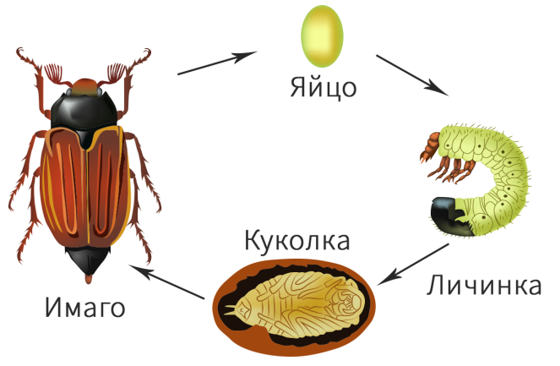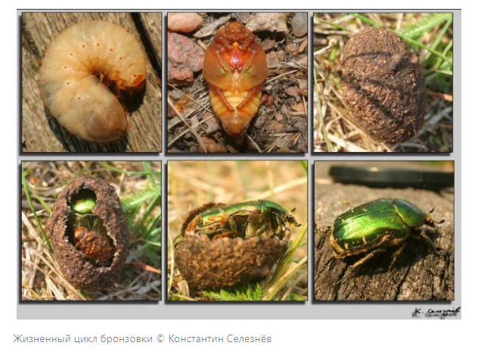Жизненный цикл бронзовок (рис. 3). После спаривания самки откладывают бело-жёлтые яйца в гниющие пни древесины. С момента откладывания яйца до вылупления личинки может пройти год, а то и два [11]. Стадия личинки длится 2-5 месяцев [10]. Стадия куколки длится около 2 недель [10].Взрослый жук бронзовка может жить около 6-12 месяцев [11].
Рис. 3. Жизненный цикл бронзовки
Питание бронзовок в природе. У всех бронзовок слабый ротовой аппарат, приспособленный лишь к мягкой или жидкой пище. Питаются они в основном цветками дикорастущих и культурных растений, цветочным нектаром и пыльцой, соком растений или перезревшими фруктами[10]. Несмотря на все это, бронзовка серьёзно не вредит садоводству [3].
Роль бронзовок для садоводства. Бронзовки – это не вредящие для садоводства насекомые[3, 5].
Разведение бронзовок. Подготовка субстрата. Для имаго подходит мелкий кокос. Крупные куски не годятся - в них не закопаешься. Субстрат должен быть влажным[8].Некоторые кладут поверх кокоса опавшие листья, веточки и прочие декорации. Жукам они не приносят пользы, но больше похоже на естественную среду.
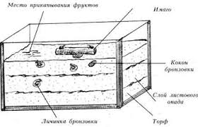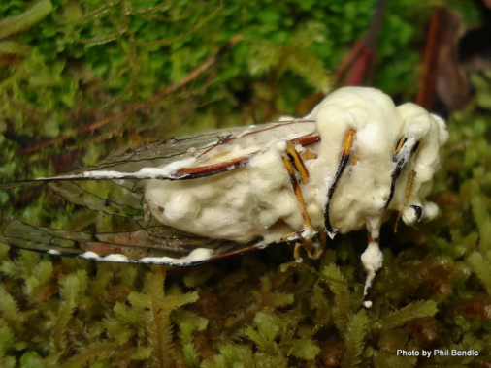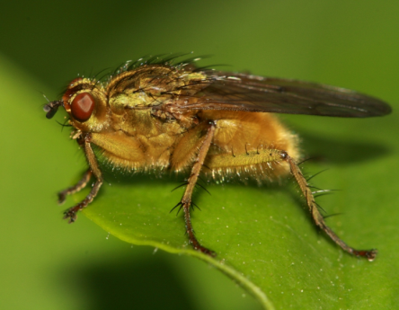Для бронзовок нужен просторный аквариум (рис. 4-а)с комнатной температурой и не ярким светом [8].
Рис. 4 А- условия для содержания бронзовок. Б - Бронзовка, погибшая от грибка кордицепса, В – мушка-горбатка.
А
Б
В
Бронзовки откладывают яйца в гниющую органику, в залежавшийся корм, влажную листву, навоз, на погибших жуков и личинок. Мухи-горбатки(рис. 4 – б) откладывают яйца на живых насекомых, личинки мушек поедают их изнутри. Они опасны для малоподвижных личинок[11].
Самки лучше откладывают яйца, если в садке есть немного коровьего или конского навоза. Это увеличивает количество яиц на треть. Видимо, в природе бронзовки не питаются и навозом[11].
Чтобы более старшие личинки ели более младших, примерно раз в неделю нужно перебирать субстрат в садке со взрослыми жуками, вынимая оттуда яйца и молодь. Их можно подращивать в отдельной небольшой баночке и после того, как личинки немного подрастут, переселять в основной "детский сад". Это позволяет сохранить примерно вдвое больше личинок, чем совместное содержание [11].
Враги бронзовок. Самым опасным врагом бронзовок являются паразитные грибки. Поражают они не только жуков, но других насекомых. Опаснее всего широко распространённые грибки рода Боверия и Кордицепс (рис. 4 – в). Второй неприятностью, которая по сравнению с грибками выглядит намного менее опасной, является мушка-Горбатка [11].
Как вывести бронзовок? Нужно найти личинок в деревянных компостах или же, если есть самка и самец вывести. После спаривания в неволе самка может отложить 20 яиц, а на воле более полусотни [1].
Питаниевзрослых бронзовок? Взрослые бронзовки едят любые фрукты (особенно мягкие и чуть подгнившие), любят сахарный и медовый сироп, который можно давать им, смочив в нём кусочек ваты. Класть корм нужно только на отведённое для этого блюдце, чтобы избежать загрязнения и плесневения субстрата, которые опасны для жуков. Зимой бронзовок кормят ломтиками яблок. В летние время нужно добавлять цветы, в них содержатся важные элементы для развития органов бронзовок [8].
Питание личинок. В природе самки большинства видов бронзовок откладывают яйца в дуплах и погибших стволах деревьев, в перепревшую коричневую труху, оставшуюся после переработки древесины грибами. То есть, теоретически, для питания личинок подходит древесная труха. Вот только трухлявых деревьев не всегда вокруг нас много, а свежая древесина личинкам совершенно ни к чему. Не годятся ни опилки, ни стружка[8].
Какие обитатели есть в почве? В почве живут мелкие животные: муравьи разных видов, дождевой червь, медведка, крот, почвенные клещи, слепыш, личинки майского хруща, личинки жуков [4].
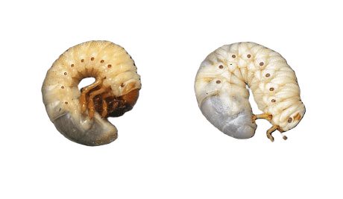В почве обитают личинки бронзовки, майского хруща, жука щелкуна, личинки луковой мухи, совки, долгоножек, пяденицы и других насекомых [5, 6, 7].
Рис. 5 А – личинка майского жука, Б – личинка бронзовки
А
Б
Есть животные, которые помогают делать компост. Это жук навозник, дождевые черви, мокрицы, многоножки, двухвостки, личинки майского хруща, личинки бронзовки и другие [4].
Как отличить личинку бронзовки от личинки майского хруща? У майского хруща более длинные лапки, челюсти большего размера. В отличие от майского хруща личинки бронзовки не кусаются[5].

- МЕТОДИКА
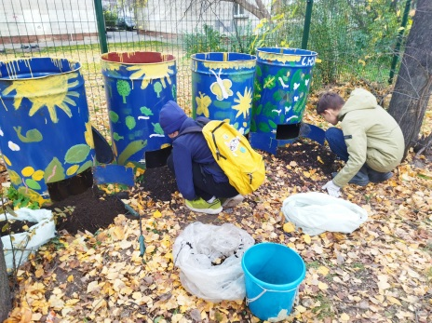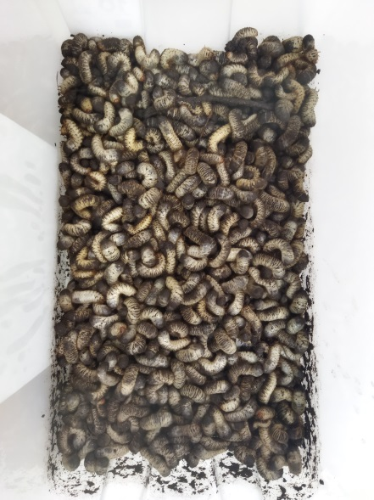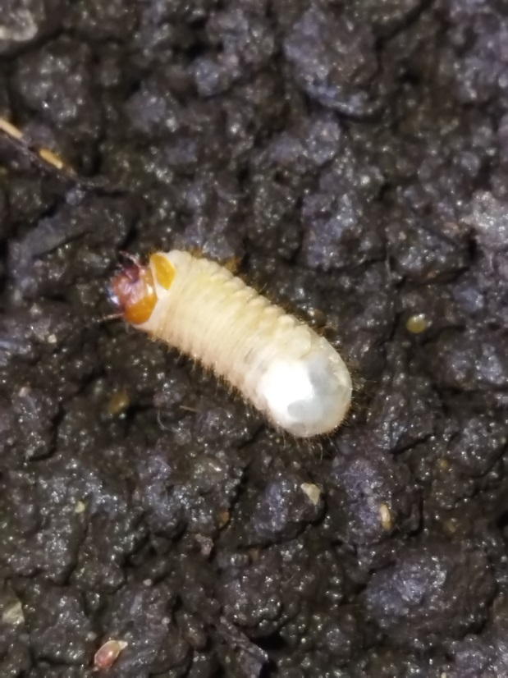Личинок выкопали в октябре из готового компоста из берёзовых листьев, который зрел 3 года (рис. 6). Определили как личинок бронзовки.
Рис. 6. А - выкапывание личинок из компостеров, Б – 563 личинки, В – личинка бронзовки для определения.
Схема основного опыта. Для наблюдения за развитием личинок бронзовки взяли 6 субстратов, составленных по схеме (таб. 1)(рис. 7):
Таблица 1 –состав субстратов для опыта
№ | субстрат | М перегноя, г | М наполнителя, г | Всего, г
 | Трава | 350 | 150 | 500
 | Листья | 350 | 150 | 500
 | Песок | 350 | 600 | 950
 | Хвоя | 350 | 150 | 500
 | Опилки | 350 | 100 | 450
 | Земля | 350 | 150 | 500
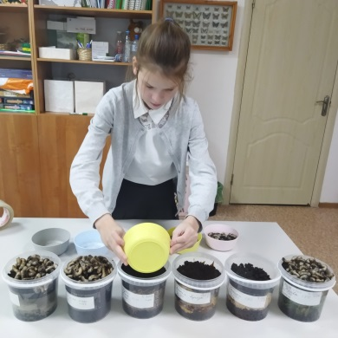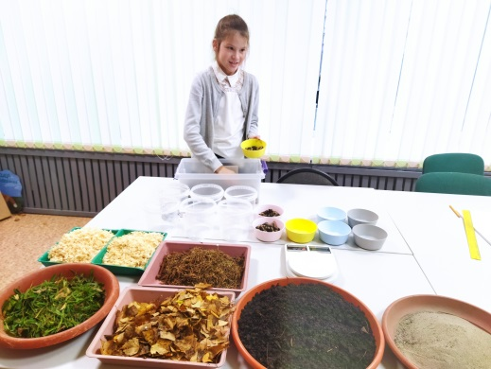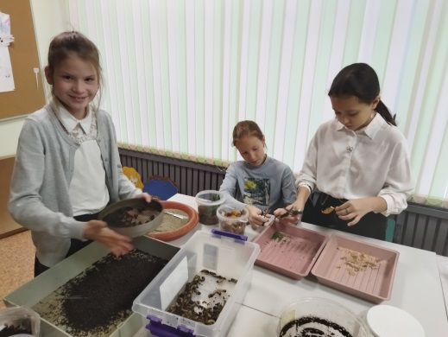Мы выбрали эти субстраты, так как хотим использовать личинок для создания компоста. На дачах и во дворах осенью убирают листья, сгребают траву и ботву, опилки, песок, в парках бывает хвоя. Как личинки будут выживать в этих условиях в сравнении с перегноем? Вероятно, жуки не случайно выбрали для откладки яиц компостные бочки, раз в них мы нашли 563 личинки. Значит, перегной из бочек можно считать контролем.
Рис. 7 Просеивание перегноя, подготовка наполнителей для вариантов, выпуск 70 личинок в подписанные баночки с субстратами.
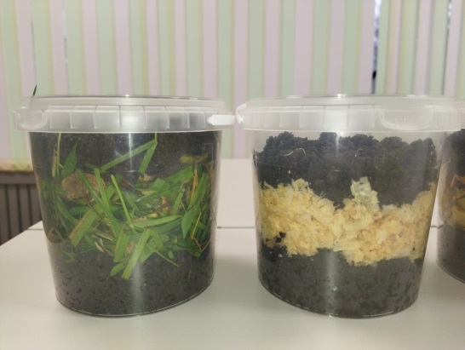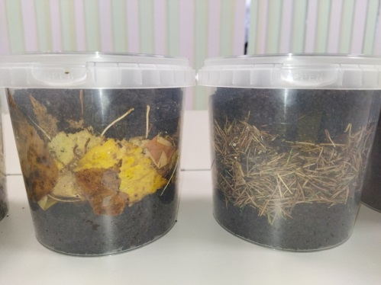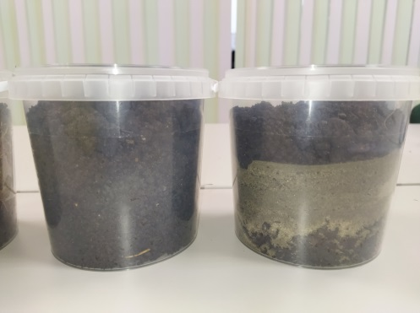Песка взяли больше, чтобы слой был примерно такой же, как в других вариантах, а песок тяжелый. Опилок взяли меньше по массе, так как они очень объёмные и не входили в контейнер.
Рис. 8 Субстраты: трава, опилки, листья, хвоя, перегной (земля), песок.
Субстраты увлажнили одинаковым количеством воды, и в каждый поселили по 70 личинок (рис. 8). Кроме того для наблюдения за поведением личинок в 2 банки насыпали слоями перегной и песок (назвали «торт»). В них тоже запустили по 70 личинок. Банки с личинками поставили на стол, прикрыли пульпокартоном для сохранения влажности.
Вид маго жуков определяли с помощью портала iNaturalist.
Плодородие субстратов определяли с помощью мультиметра.
Опыт начат 24 октября 2023 года.
- РЕЗУЛЬТАТЫ И ОБСУЖДЕНИЕ
Рост личинок на разных субстратах.
Личинок положили поверх субстратов. Все сразу закопалась кроме двух. Они начали перекапывать грунт. Через неделю листья березы, песок, трава и опилкипоявилисьна поверхности. Много личинок закопалось на дно (рис. 9-г). В банках слои начали перемешиваться(рис. 9 а-в).
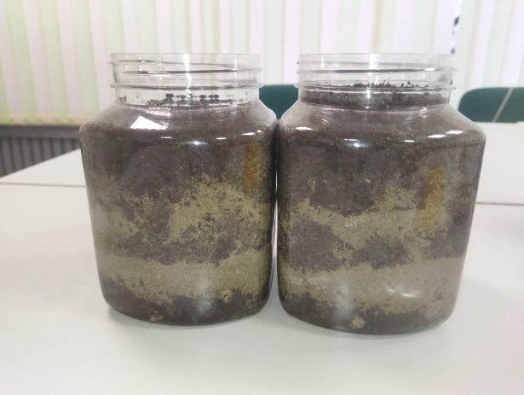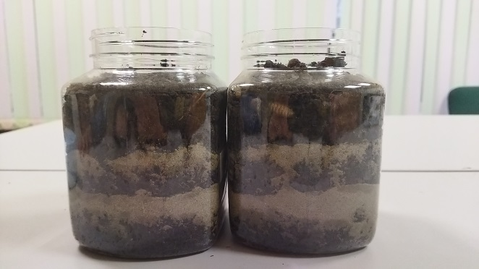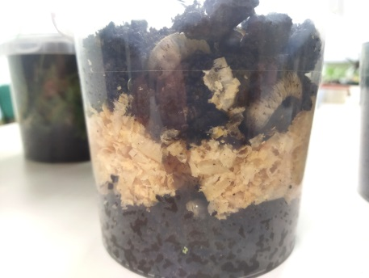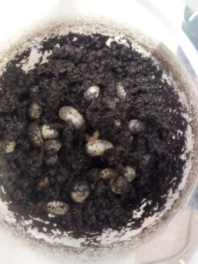Рис. 9 Перемешивание слоёв земли с опилками, земли и песка с 24.10 по 26.10; личинки, скопившиеся на дне банок.
А
Б
В
Г
Наблюдения 16.11.23.Мы просеяли субстраты, вытащили всех личинок, посчитали и взвесили. Результаты получились такие (таб. 2):
Таблица 2 – сравнение количества и массы личинок бронзовок в разных субстратах через 3 недели опыта
№ | субстрат | Количество |  | Масса |  | Масса 1 штуки
№ | субстрат | 24.10.23 | 16.11.23 | 24.10.23 | 16.11.23 | 24.10.23 | 16.11.23
 | Трава | 70 | 63 | 102 | 93 | 1,46 | 1,48
 | Листья | 70 | 66 | 98 | 95 | 1,4 | 1,44
 | Песок | 70 | 64 | 89 | 88 | 1,27 | 1,38
 | Хвоя | 70 | 62 | 98 | 97 | 1,4 | 1,56
 | Опилки | 70 | 69 | 112 | 105 | 1,6 | 1,52
 | Земля | 70 | 57 | 96 | 85 | 1,37 | 1,49
 | среднее | 70 | 63,5 | 99,2 | 93,8 | 1,4 | 1,5
 | изменение |  | -9% |  | -5% |  | +7%
Видно, что за 3 недели количество личинок во всех субстратах уменьшилось. Это может быть потому, что не все приспособились к новым условиям или их съели другие личинки. Видно, что в опилках выжили почти все. А больше всего погибло в земле.
Масса меньше всего уменьшилась тоже в опилках, а больше всего снова в земле. Но при этом сколько-то личинок погибло, и масса одной личинки увеличилась в песке, хвое и земле. В опилках личинки потеряли массу. В траве и листьях масса одной личинки почти не изменилась. Возможно, земля с песком и опилками более рыхлая и в ней удобнее ползать. Личинки в опилках отличались от всех активностью.
Общее количество личинок уменьшилось на 9%, их общая масса уменьшилась на 5%, а средняя масса выживших увеличилась на 7%. Это могло получиться из-за того, что выжили самые крупные, или потому, что личинки ели и росли.
На рис. 10хорошо видно, что масса одной личинки в песке, хвое и земле увеличилась, а в опилках уменьшилась.

Рис. 10изменение массы 1 личинки в разных субстратах.
После пересчёта мы положили личинок снована их субстраты, но при этом уже не было слоёв, а перегной был перемешан с добавками. Личинки за 2 минуты все закопались.
Поведение личинок в субстратах
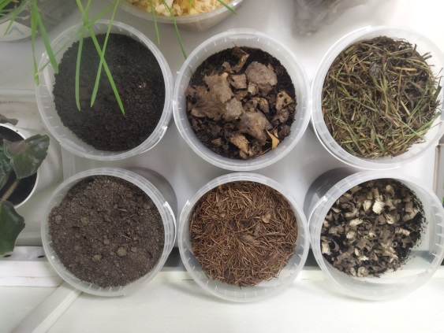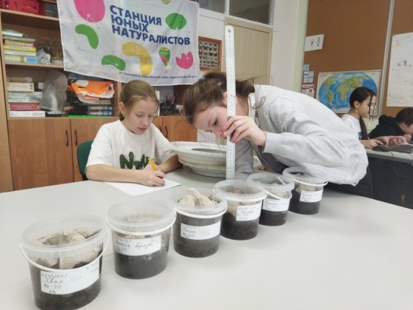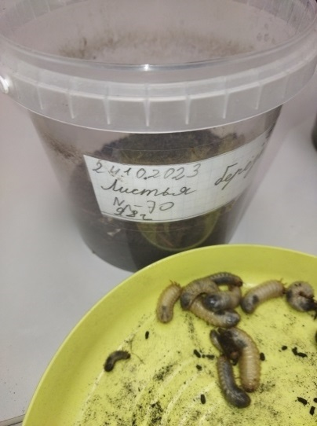Листья берёзы. В первую неделю листья были в середине (рис. 9), через 3 недели листья перемешались (рис. 11). Заметны изменения. Личинки ведут себя спокойно. Когда стучишь по стенкам банки, личинки не вылезают наружу. В банке появились белые черви с рожками. Личинка, которая начала вылезать наружу, полиняла и была в новой шкурке.
А
24.10
12.12
Рис. 11 Перемешивание слоёв земли с опилками, земли и песка с 24.10 по 26.10; измерение высоты субстрата 12.12; разница в уровне субстрата 12.12.
В
Б
Опилки. В первую неделю всё было в середине. За 3 недели опилки почти все были размешанные. Опилки поднялись вверх. Когда стучишь по стенкам банки, личинки ведут себя активно. У двух личинок шкурка не поменялась.
Трава. К 3 неделе трава перемешалась с землёй на 8 из 10. Трава поднялась вверх. Некоторые личинки ползают на поверхности. На стук по стеночкам реагируют активно. Шкура у 2 личинок не поменялась. Трава потемнела.
Земля. Сверху появились круглые комочки. На стук шевелятся. Не вылезают.
Хвоя. Иголки поднялись вверх. Иголки есть внизу и посередине. Большая часть вверху. Шевелятся сильно. У одной личинки, которая хотела вылезти, шкура не поменялась.
Песок превратился в гранулы. Песок ушел вниз и вверх. На стук шевелятся. Шкура новая.
Мы заметили, что субстрат во всех вариантах сильно осел (рис. 11-в). Это могло произойти из-за того, что хоть перед запуском личинок его утрамбовали, но в траве, опилках и листьях и хвое было много воздуха. Или это могло произойти из-за гниения под действием микробов. Или это произошло из-за работы личинок.
Во многих баночках личинки полиняли. Это значит, что те личинки, которые были на стадии L2, хорошо питались и перешли в стадию L3.
Во всех вариантах, где были добавки, мы увидели, что личинки активно ползают и перемешивают субстрат. Значит одна из функций личинок бронзовки в земле – они перемешивают её.
Во всех баночках личинки начинали шевелиться или вылезать наверх, если постучать по стеночкам.
7 и 8 баночки «Торт»
Тортик №1 – слои почти перемешались. Личинки активны. На поверхности появились маленькие гранулы. На стук не активны.
Торт №2 – слои почти перемешались. Личинки не активны. На поверхности появились маленькие гранулы. На стук не активны.
В этих баночках были более узкие горлышки, и поэтому меньше испарялась влага. Мы заметили, ближе ко дну она скапливается. Возможно, поэтому личинки меньше реагировали на стук. Там меньше воздуха для дыхания и более тяжёлый субстрат.
Но в этих баночках личинки тоже перемешали субстрат.
Наблюдение за состоянием субстрата
Примерно через месяц после прошлого пересчёта, 12.12.23 мы измерили высоту субстратов (рис. 11-б) и сравнили с изначальным уровнем (10 см). Результаты наблюдений представлены в таб. 3.
Таблица 3 –состав субстратов для опыта
№ | субстрат | Высота субстрата, см | Наблюдения
 | Трава | 6 | Травинки уменьшились, снова сверху
 | Листья | 4 | Листья снова сверху, много куколок и гранул, всё съели
 | Песок | 8 | Много гранул и погибших личинок
 | Хвоя | 7 | Хвоя поднялась наверх, 1 куколка сверху
 | Опилки | 7 | Опилки чёрные, снова сверху
 | Земля | 7 | Много ранул
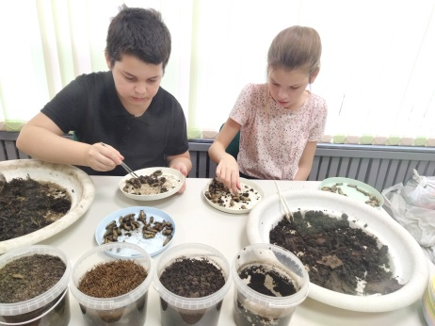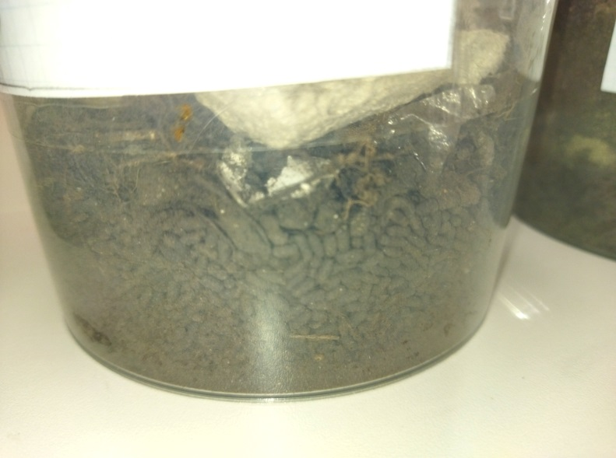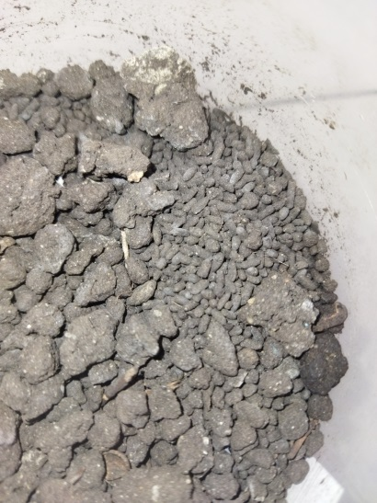Видно, что уровень везде уменьшился (рис. 11-в). Меньше всего уменьшился в варианте с песком, потому что он не гниёт и его нельзя съесть. Затем идут земля, хвоя и опилки – это более плотные материалы, в земле есть песок, в опилках древесина. Хвоя, возможно, колючая или кислая. Листья и трава осели сильнее всего, так как лучше гниют, и их легче есть. Часть субстрата потратилось на коконы, которые мы потом переложили.
А
Б
В
Рис. 12 Сортировка личинок, гранулы копролитов в субстратах.
Во всех субстратах мы заметили гранулы. Это экскременты личинок. Их везде очень много. А в траве и листьях почти всё состояло из них.
Окуливание
Через 1,5 месяца с начала эксперимента (12.12.23) мы обнаружили в субстратах коконы (таб. 4) (рис. 13, 14).
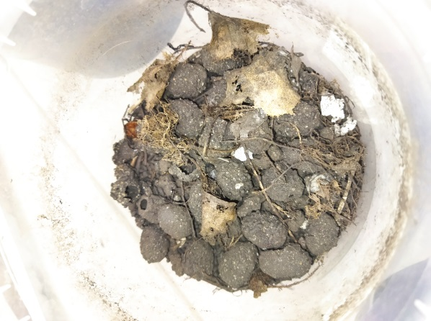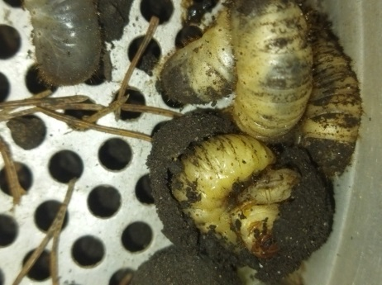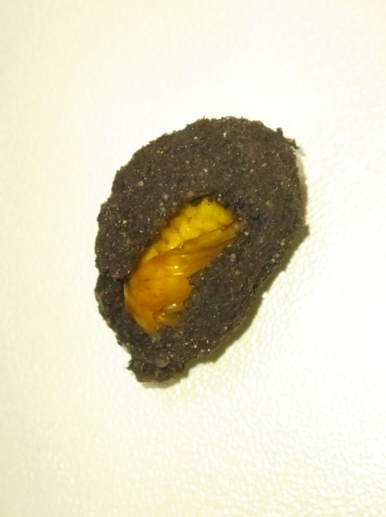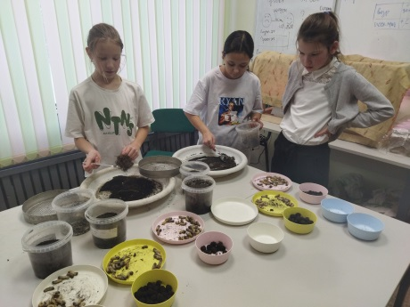Они похожи на яйца из земли с экскрементами и кусочками субстрата.
А
Б
Г
В
Рис. 13 Коконы в листьях, личинка, делающая кокон, куколка в коконе, пересчёт личинок и куколок 12.12.23
Таблица 4 –количество бронзовок разных стадий в субстратах 12.12.23
№ | субстрат | личинки | куколки | всего | жив
 | Трава | 33 | 11 (9 живых, 1 делает дом) | 44 | 43
 | Листья | 26 (1 мёртвая) | 25 (20 живых, 4 пустых) | 51 | 45
 | Песок | 31 (3 мёртвых) | 11 (10 живых) | 42 | 38
 | Хвоя | 34 (? мёртвых) | 24 (17 живых, 10 пустых) | 58 | 51
 | Опилки | 29 (27 живых), 1 делает дом | 26 (1 мёртвая) | 55 | 52
 | Земля | 17 (16 живых) | 25 (2 L2) | 42 | 41
Из таблицы 3 видно, что больше живых особей осталось в опилках – 52 (74%) и хвое – 51 (73%), хотя в литературе брать опилки не советуют [8]. И раньше мы видели, что в опилках больше выжило, а в хвое была больше масса одной штуки (таб. 2). Меньше всего выжило в песке – 38 (54%).
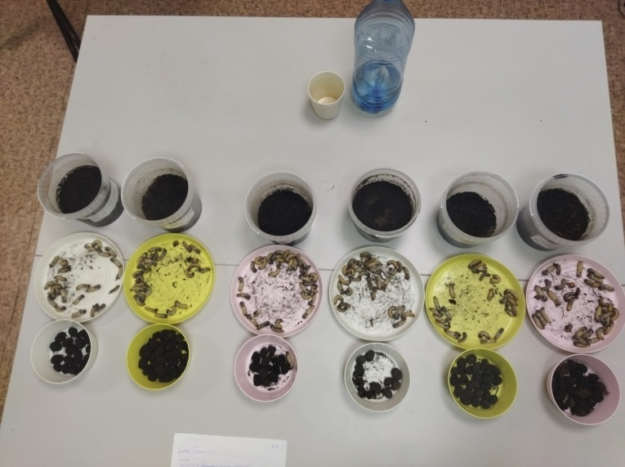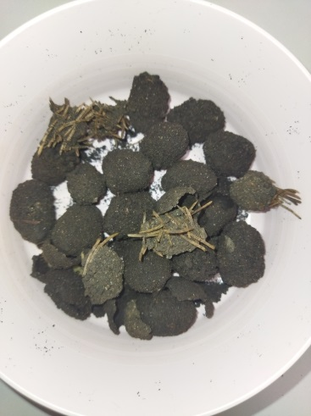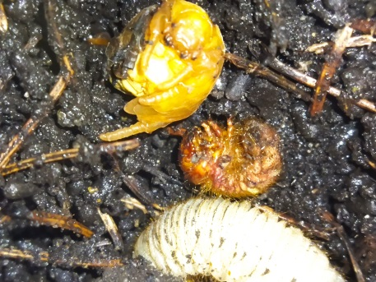Рис. 14. Субстраты, личинки и куколки 12.12.23; коконы из копролитов и опилок; куколка, засохшая личинка и живая личинка L3.
А
Б
В
Мы увидели, как личинка L3 поедала личинку в коконе. Вывод – личинки каннибалы. Поэтому мы сразу поставили и подписали отдельные контейнеры для выведения жуков из куколок. Куколок положили в чашки Петри. Объём контейнера 2,2 л. В крышке просверлили дырочки для воздуха, но чтобы жуки не смогли улететь.
В контейнерах мы также нашли засохших личинок. Личинки строили коконы из копролитов и материала субстрата (рис. 14 Б и В). Часть куколок погибла из-за плесневых грибков.
Другие наблюдения 12.12.23
После работы личинок субстраты стали рыхлыми, вода впитывалась легко везде, кроме песка. Потому что личинки делали норки. В песке коконы содержат много песка, в листьях экскрементов, в хвое есть хвоя, они похожи на ёжиков. В хвое в коконах много экскрементов, в опилках мало опилок.
В контейнере с опилками и схвоёй проросла трава из семян сорняков. Значит, условия хорошие для роста.
Листья перегнили не все и немного осталось.
Выведение жуков, определение вида
Первый жук появился 22 декабря в банке «тортик», в котором не доставали, не считали и не отделяли куколок от личинок, он вылетел и летал по кабинету. Его посадили в отдельный контейнер с дырочками.
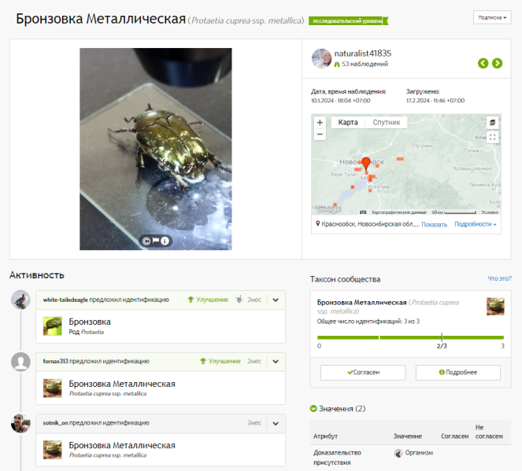
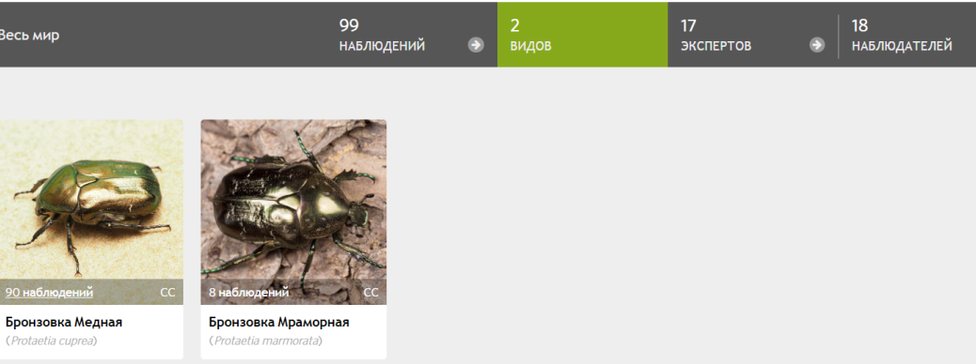
Вид бронзовки определили с помощью портала iNaturalist
Б
А
Рис. 5 А – виды бронзовок Новосибирской области. Б – подтверждение экспертами вида нашей бронзовки

По данным портала iNaturalist в Новосибирской области встречается 2 вида бронзовок: бронзовка медная (90 наблюдений) и бронзовка мраморная (8 наблюдений). Чтобы это узнать, мы поставили фильтр «Биоразнообразие Новосибирской области» и в поле вид написали «Бронзовка».
Мы сфотографировали нашу бронзовку и выложили на портале. Через несколько дней три эксперта подтвердили вид бронзовка медная, и наше наблюдение получило исследовательский статус (отмечается зелёной полосой).
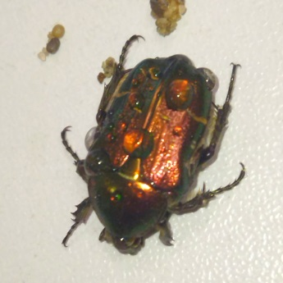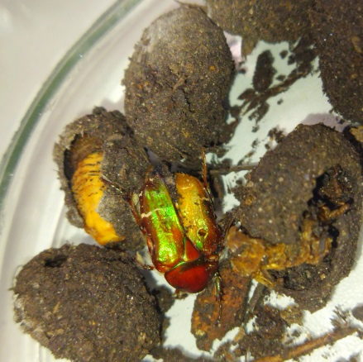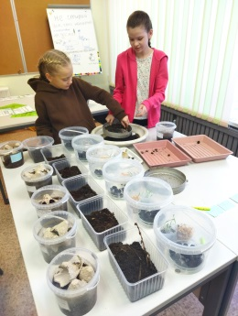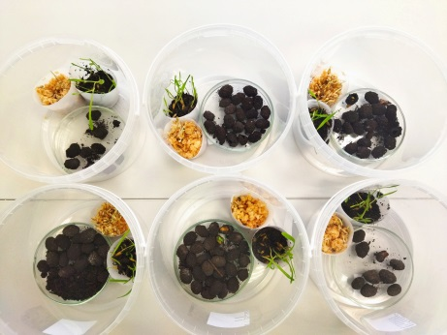В экспериментальных баночках жуки начали появляться из куколок 23 декабря (рис. 16). Мы их оставили в баночках и кормили фруктами на каникулах. Поставили им живые растения (рис. 16 б). Жуки ими не пользовались – не ели и не ползали по ним.
А
Б
В
Г
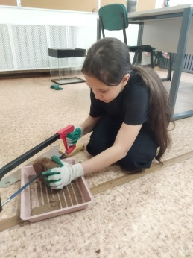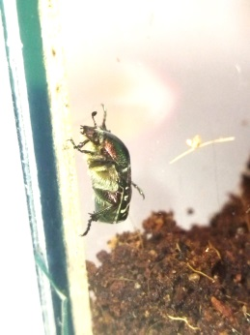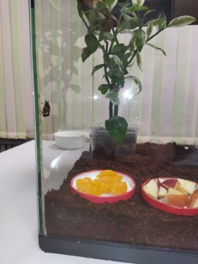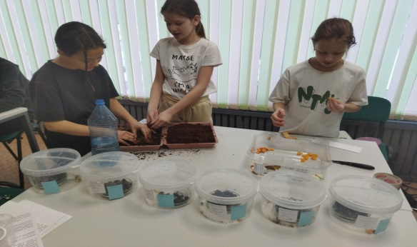Рис. 16А и Б – обустройство контейнеров для куколок, В – здоровый жук, Г – жук с аномальной окраской.
А
Б
В
Г
Рис. 17А и Б - обустройство аквариума для жуков, В и Г – жук, который не закопался, а бегал по стенам.
9 января мы помыли аквариум, подготовили кокосовый субстрат. Поставили растение – молочай и корм – мандаринки. Всех появившихся жуков выпустили в новый дом (рис. 17).
Описание жуков
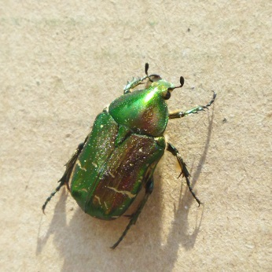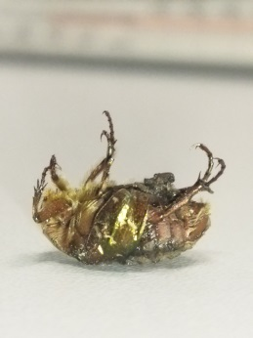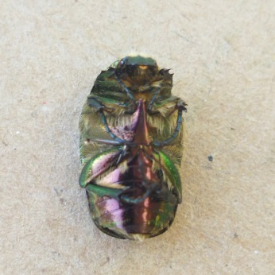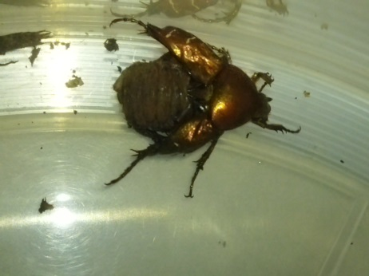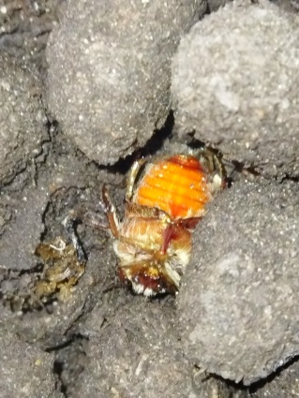11Жуки гладкие, блестящие, зелёные с фиолетовым отливом, некоторые махровые снизу, особенно под грудкой (рис. 18). Сразу после превращения из куколки жуки внизу ярко оранжевые (рис 18-д).
А
Б
В
Г
Д
Рис. 18 Внешний вид жуков.А – вид сверху, Б – вид сбоку, В – вид с низу, Г – жук с недоразвитыми надкрыльями, Д – вид брюшка сразу после превращения из куколки.
14 жуков сразу закопались в кокосовый субстрат, а 1 (Гоша) пополз в угол и начал лезть на стену (рис. 17 в и г). Во время переселения 1 попытался лететь. Потом выкопалась вторая (Вася) и тоже начала лезть на стену. У второй тоже грудка с волосиками.
То, что жуки закопались, оказалось неожиданным. Мы думали, что они будут ползать по поверхности и по цветку.
Через 5 минут ещё 2 жука вылезли из субстрата. А Гоша закопался. Он полез в мандаринки. Прошелся по ним и дальше пошел. Вася прошел мимо мандаринок и ушёл. Гоша зарылся через 20 минут. Это было вечером, около 19 часов. Было уже темно. Возможно, в это время у жуков покой, и они не хотят есть.
Жуки в солнечное время дня вылезали из субстрата и лезли на стекло, а в тёмное время зарывались в субстрат.
Пищевые предпочтения и поведение жуков
Опыт с 4 видами корма: груша, мандарин, яблоко, морковь. По данным литературы жуков в домашних условиях кормят фруктами.
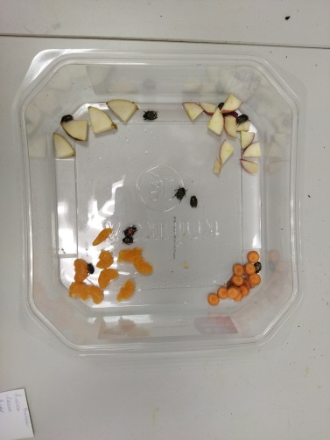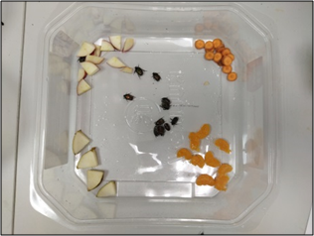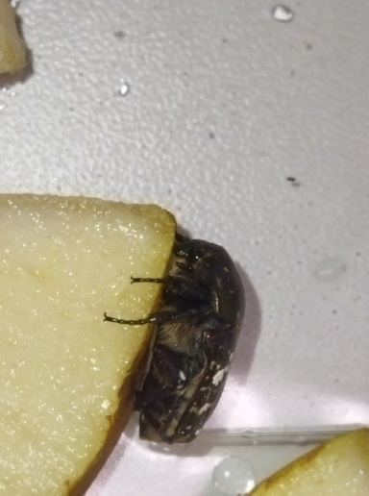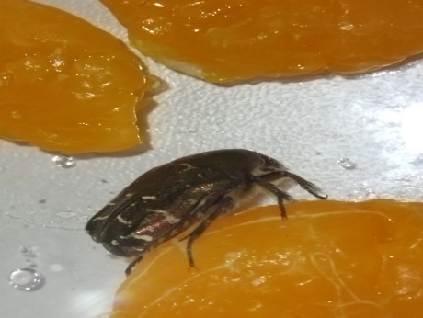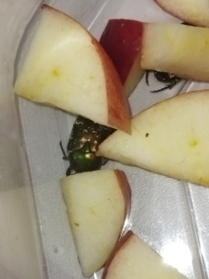Участвовало 11 жуков. Мы их высадили в центр, 3 жука полезло на мандарин, 1 на грушу, 3 в яблоки и там спрятались и 2 в морковку.
А
Б
В
Г
Д
Рис. 19 А – начало эксперимента, жуки в середине коробки, корма по углам, Б жуки расползаются по углам, В – жук ест яблоко, Г – жук ест мандарин, Д – жуки спрятались.
Только 2 жука ело мандарин и 1 ел грушу, остальные просто прятались от света. Из опыта нельзя сделать вывод о пищевых предпочтениях. Но можно понять, что в незнакомой обстановке только 3 из 11 могут есть, а остальные хотят спрятаться.
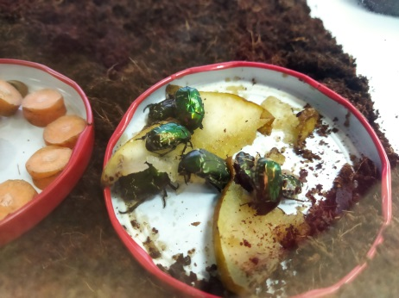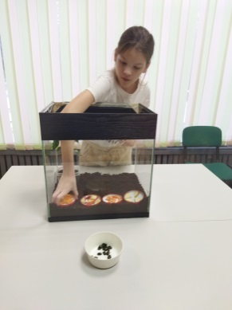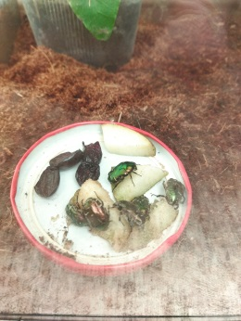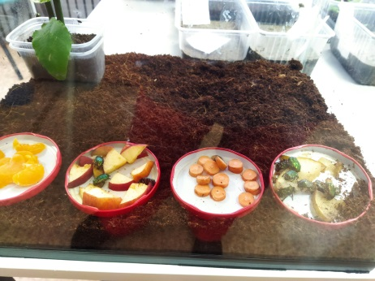Мы повторили опыт с едой в аквариуме. Мы выпустили жуков в аквариум и оставили корма на ночь (рис. 20)
А
Б
В
Г
Рис. 20 Опыт с 4 кормами в аквариуме. А – организация опыта, Б – жуки утром едят грушу, В – жуки утром едят яблоко, Г – жуки не едят морковь и мандарин.
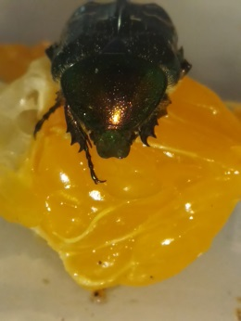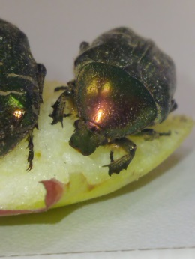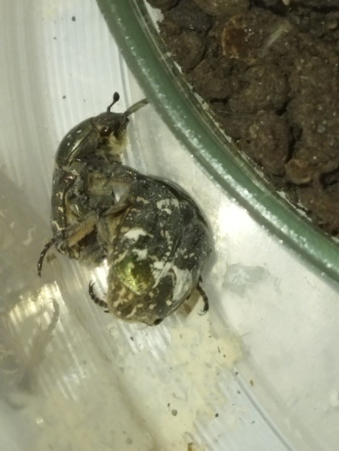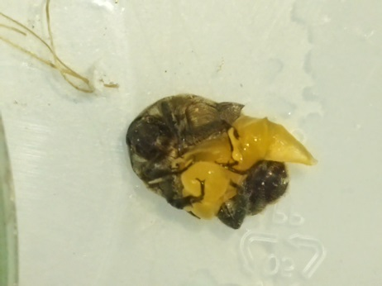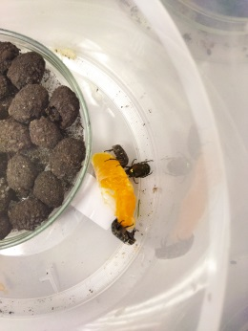За ночь жуки освоились, было темно и не страшно. Они почувствовали запах еды и сделали выбор. Выяснилось, что они предпочитают яблоко и грушу. А морковь и мандарин могут есть, только если нет ничего другого. Они ели их в банках, в которых выводились из куколок (рис. 21).
А
Б
В
Г
Д
Рис. 21 Поведение в выводковом контейнере А - жуки едят яблоко, Б – жуки едят мандарин, В – жуки дерутся, Г – спасение жука мандарином, Д – популярность мандарина без других вариантов.
В выводковой камере мы кормили жуков мандарином. Мы думали, что он очень сочный и его легче есть. Когда из куколки появился жук и почти не шевелился, мы думали, что он может погибнуть, ведь он не ест. Мы на него сверху почищенный от плёнки мандарин, он поел и набрался сил. После выведения жуки активно ели мандарин и яблоко.
В аквариуме мы наблюдали за жуками и записывали поведение (рис. 22). Жуки любят закапываться.
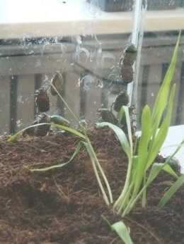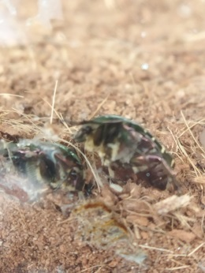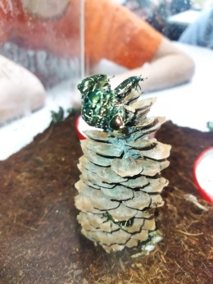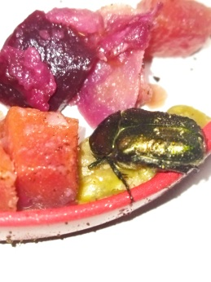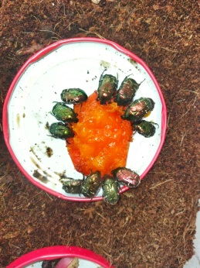Днём, когда светло и жарко, лезут вверх по стенам и травке. Они едят хурму, банан, не едят винегрет (только 1 ел) и варёную курицу. На шишке, они устроили пирамиду из жуков. Лезли вверх, как божьи коровки.
А
Б
В
Г
Д
Рис. 22 Поведение жуков в аквариуме. А – закапываются, Б – лезут на стену, В – лезут на шишку, Г – 1 ест винегрет, 11 едят хурму.
Жуки под микроскопом
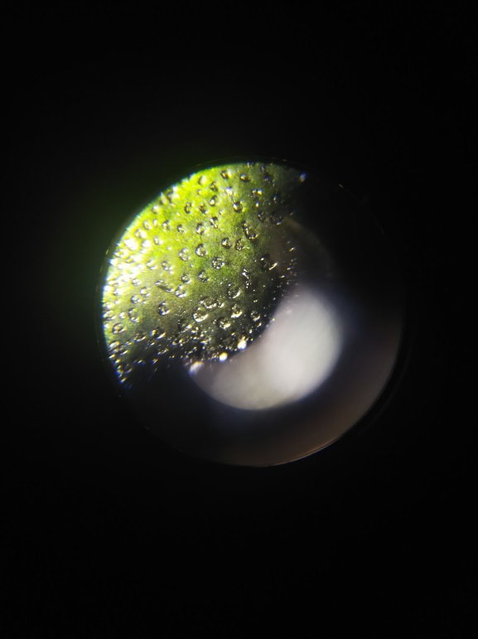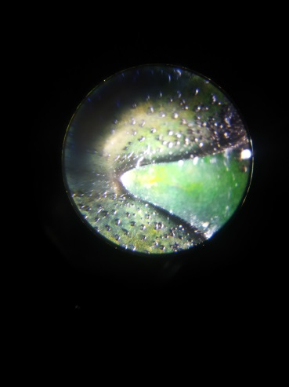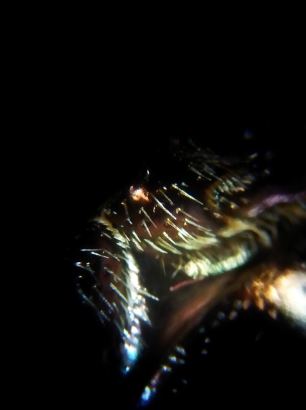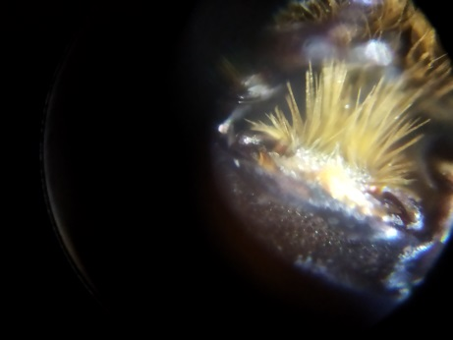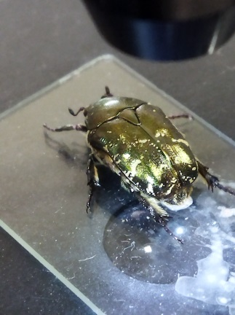Под микроскопом мы обнаружили, что надкрылья в дырочку, на теле у многих волоски. Когда мы их брали, они выделяли защитную жидкость, с неприятнымзапахом. Она в природе помогает отпугивать врагов. Волоски могут быть для тепла или для защиты от влаги, а дырочки на надкрыльях, чтобы менять жесткость или цвет крыльев во время сухой и влажной погоды как это делают жуки дупляки[12].
А
Б
В
Г
Д
Рис. 23 Жуки под микроскопом.А и Б – дырочки на надкрыльях, В и Г – волоски на Надкрыльях и брюшке, Д – жук выделяет неприятную жидкость.
Размеры и масса жуков
Всего у нас вывелось 79 жуков. Самцы отличаются от самок тем, что у них посередине брюшка походит «шов» (рис. 24).
Статистика приведена в таблице 5.Видно, что самок вывелось в 2 раза больше, чем самцов.
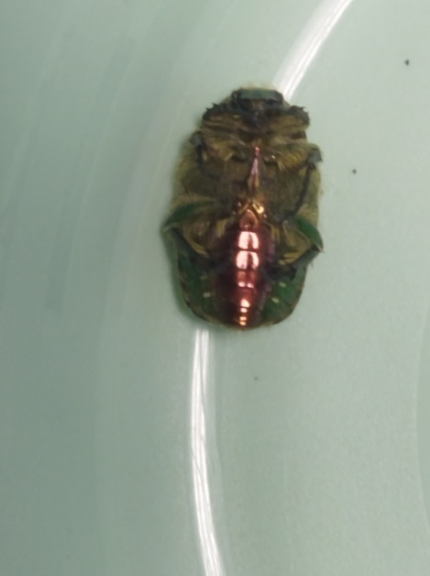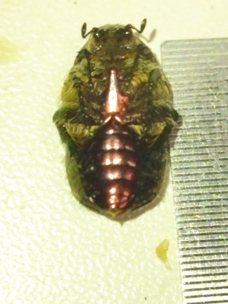Самки немного больше в длину и значительно больше по массе (на четверть).
А
Б
Рис. 24 А – самка, Б - самец
Таблица 5 –количество бронзовок разных стадий в субстратах 12.12.23
пол | Кол-во, шт. | Длина, мм | Масса, г
Самка | 59 | 15,1 | 0,353
Самец | 24 | 14,6 | 0,286

Статистика выживания
Таблица 6 –количество бронзовок разных стадий из разных субстратов 08.02.24
№ | субстрат | личинки | куколки | жуки | всего
 | Трава | 2 | 3 | 4 | 9
 | Листья | 2 | 3 | 3 | 8
 | Песок | 3 | 4 | 5 | 12
 | Хвоя | 5 | 8 | 11 | 24
 | Опилки | 5 | 1 | 24 | 30
 | Земля | 2 | 7 | 20 | 29
Из таблицы 6 видно, что больше всего жуков вывелось в итоге на субстратах из земли и с опилками. Многие куколки засохли и из них не вывелись жуки. На части куколок завелась плесень. Всего на 6 субстратах вывелось 67 жуков и 12 жуков вывелось в «тортиках».
Всего на 8.02.2024 в опыте с 6 субстратами осталось 112 особей на разных стадиях. А сначала было 420. Значит, выжило всего примерно ¼ личинок.
Уменьшение количества можно показать на графике (рис. 2).
Продолжительность стадий. Куколок мы нашли через 1,5 месяца после начала опыта. Мы обнаружили их 12.12.23, а первых жуков мы обнаружили 23.12. Значит, в стадии куколки они провели не меньше 11 дней. В литературе написано, что эта стадия длится 2 недели.
Время жизни взрослого жука 6-12 месяцев. Наши жуки живут уже 3 месяца. Когда начнётся цветение кустарников, мы их выпустим.
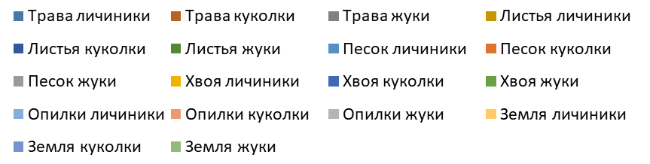
Рис. 2 Снижение численности жуков в вариантах при превращении из стадии в стадию.

Едят ли личинки бронзовки живые корни
Из литературы мы узнали, что личинка бронзовки не портит корни садовых растений и не является вредителем, как личинка мучного хруща.
Чтобы это проверить, мы взяли оставшихся личинок и сделали с ними опыт. Схема опыта представлена в таблице 7.
Таблица 7 –состав субстратов для опыта
«Живые корни»  Песок – 900 г  Семена овса – 30 г  Личинок – 8 | «Живые корни»  Песок – 900 г  Семена овса – 30 г  Личинок - 0
«Мёртвые корни»  Песок – 900 г  Сухие корни базилика – 10 г  Личинок - 8 | «Мёртвые корни»  Песок – 900 г  Сухие корни базилика – 10 г  Личинок - 0
Мы взяли сухой песок, смочили одинаковым количеством воды, в 2 контейнера добавили семена овса, чтобы получить живые корни, а в 2 положили по 10 г сухих корней, оставшихся от другого опыта. В каждой паре контейнеров в один посадили личинок, а в другой нет, чтобы посмотреть, что изменится само по себе, а что из-за личинок (рис. 25 а и б).
Песок взяли как наименее питательный субстрат, чтобы личинки хотели есть корни.
Наша гипотеза: там, где мёртвые корни, личинки выживут и вырастут, а там, где живые – умрут или не вырастут.
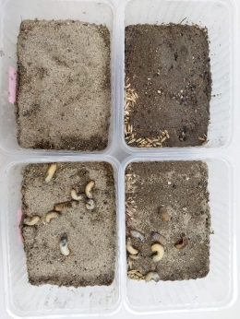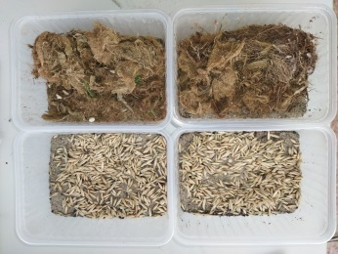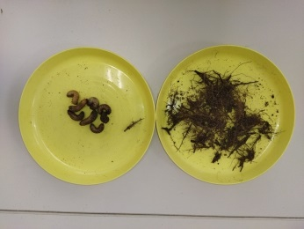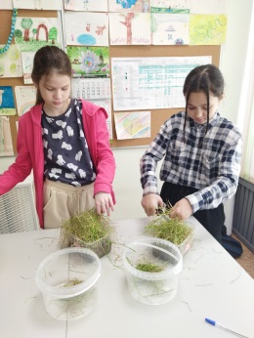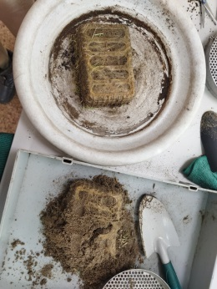Опыт начат 08.02.24, закончен 05.03.24, когда овсу стало тесно в контейнерах.
А
Б
В
Г
Д
Рис. 25. А – слева равное количество семян, справа равное количество мёртвых корней, Б – в верхних контейнерах по 8 личинок, в нижних – нет. В – через 3 недели: сверху 8 личинок и 1 несъеденный корень, снизу – нет личинок и все мёртвые корни целые. Г и Д – в контейнерах с овсом надземные и подземные части овса не отличаются в вариантах с личинками и без.
Результаты
В песке с мёртвыми корнями без личинок корни остались целыми (рис. 25-в). В песке с личинками остался 1 корень (рис. 25-в). Масса личинок 10,07 г. Масса размокших мёртвых корней 38,45 г, а оставшегося мёртвого размокшего корня из контейнера с личинками 0,2 г. Можно сказать, что личинки съели почти все мёртвые корни.
В песке с живыми корнями в обоих контейнерах много корней (рис. 25 г и д). Не видно, что личинки поели корни. Овёс внешне не отличался.
Таблица 8 –рост личинок с живыми и мёртвыми корнями
Вариант | Возраст и количество личинок | Масса личинок до опыта, г | Масса личинок после опыта, г
Мёртвые корни | 2L3, 5L2, 1 L1 | 7,60 | 10,07
Живые корни | 2 L3, 6 L2 | 7,65 | 9,16
В контейнере с мёртвыми корнями личинки набрали больше массы.
Вывод: личинки точно едят мёртвые корни и нельзя уверенно сказать, что они не едят живые корни.
Как влияют личинки на плодородие почвы
Чтобы проверить, есть ли влияние личинок на плодородие, мы заранее высушили перегной из бочек, почву станции юннатов и запасли песок. Когда опыт закончился, мы высушили субстраты. Высушили, чтобы остановить в них работу микробов, которая тоже влияет на плодородие. Для сравнения мы взяли и коконы из копролитов.
Плодородие определяли мультиметром. Этот прибор оценивает плодородие по шкале от 0 до 9. Его показания нельзя назвать точными, поэтому в дальнейшем мы проверим плодородие в лаборатории.
Пробы почв развели водой до кашеобразного состояния. В каждой пробе измеряли плодородие 3 раза. После каждого измерения датчик протирали тряпочкой и очищали поверхность шершавым материалом. Результаты заносили в таблицу и высчитали среднее (таб. 9)
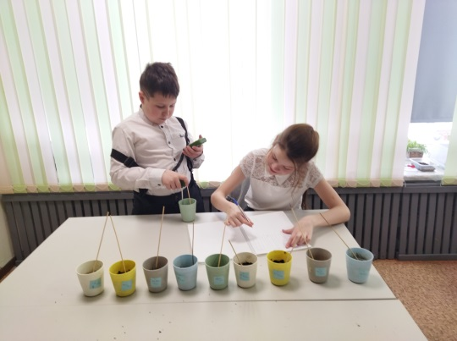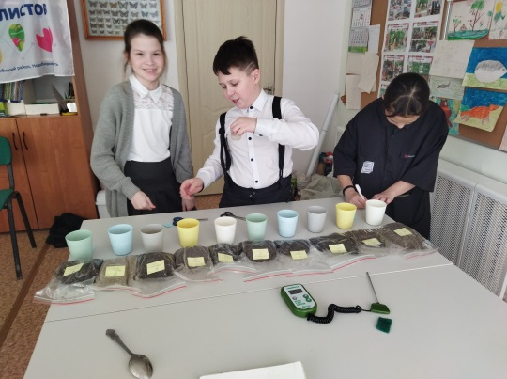Таблица 6 –количество бронзовок разных стадий из разных субстратов 08.02.24
А
Б
Рис. 24 А – размачивание высушенных образцов почвы, Б –измерение плодородия мультиметром
№ | субстрат | плодородие
 | Трава | 3
 | Листья | 3
 | Песок | 3
 | Хвоя | 3
 | Опилки | 2
 | Земля | 3
 | Перегной из бочек | 3
 | Почва СЮН | 1
 | Песок | 1
 | Коконы личинок | 1

Из таблицы 9 видно, что плодородие песка и почвы СЮН низкое. Плодородие коконов тоже. Но нам не удалось размешать копролиты. Удивительно, но они очень крепкие.
А перегной из бочки и из всех вариантов субстратов оказались одинаково плодородными. Можно сделать вывод, что работа личинок увеличивает плодородие с любым субстратом.

ВЫВОДЫ:
- За первые 3 недели больше всего личинок выжило в опилках, а меньше всего в земле. Средняя масса одной личинки оказалась больше в хвое, а меньшая в песке. Через 1,5 месяца больше всего живых особей осталось в опилках –74% и хвое –73%. Меньше всего выжило в песке –54%. Больше всего жуков вывелось на субстратах из земли и в опилках, меньше всего в листьях и траве.
- За 4 месяца личинки повысили плодородие во всех вариантах субстратов с 1 до 3.
- Личинки перемешивают землю со всеми субстратами, делают почву более рыхлой. Под действием личинок объём субстрата уменьшился на 30-60%, появилось много копролитов.
- Личинки едят мёртвые корни, и с большой вероятностью не едят живые корни.
- При содержании личинок и куколок при 20-25 ℃ вывелось 70% самок, 30% самцов. Взрослые жуки большую часть времени проводят в субстрате, готовы питаться фруктами. При выведении в неволе длина самок 15,1 мм, самцов 14,6 мм, масса самок 0,353 г, самцов 0,286 г. Масса самок больше на четверть. За 5 месяцев содержания в неволе выжила четверть изначального количества особей.
Рекомендации. На основании проведённого исследования можно посоветовать дачникам научиться отличать личинок жука бронзовки от майского хруща. Не убивать их, а отправлять в компостную кучу для изготовления компоста. Не стоит добавлять в качестве субстрата песок. Для хорошего роста стоит добавлять опилки.
В городских парках и во дворах Краснообска, а также в других районах, где нет превышения ПДК по тяжелым металлам в опавших листьях, можно использовать их для компостирования, а бронзовок для ускорения получения компоста.
Перспективы исследования. Сравнить скорость компостирования листьев с личинками бронзовки, с дождевыми червями и без них. Найти вещества, которые будут привлекать бронзовок откладывать больше яиц в компостеры.
Благодарим компанию Арктика Сити за подаренные в 2019 году бочки для компоста.

СПИСОК ИСТОЧНИКОВ ИНФОРМАЦИИ
- Конголезская бронзовкаURL.: https://goo.su/EEF7 Дата обращения (06.02.24)
- Труфанов В. М. О содержании наших бронзовок - очерк Василия ТруфановаURL.: https://clck.ru/37KbSKДата обращения (06.02.24)
- В защиту личинки бронзовкиURL.: https://goo.su/WJCJY Дата обращения (06.02.24)
- Обитатели компостной кучиURL.: https://goo.su/CEu4wДата обращения (07.02.24)
- Как отличить вредную личинку от полезной?URL.: https://goo.su/pZeobyДата обращения (07.02.24)
- Кто грызет корни растений: 7 вредителей из-под земли с фото и описанием URL.: https://clck.ru/39vqV4 Дата обращения (08.02.24)
- Вредители растений, живущие в почве URL.: Дата обращения (08.02.24) https://clck.ru/39vqSMДата обращения (08.02.24)
- Разведение мелких жуков бронзовокURL.: https://clck.ru/39vqXdДата обращения (08.02.24)
- Бронзовки (род) URL.: https://clck.ru/39ng6tДата обращения (09.02.24)
- Бронзовка медная URL.:https://clck.ru/39vhyu Дата обращения (13.02.24)
- Бронзовки URL.: https://clck.ru/39oQXWДата обращения (13.02.24)
- Исследование наномеханических свойств и свойств обратимого изменения цвета жука Dynastestityus. Джию Сунь и др.//Журнал материаловедения, том 52, 6150-6160, 2017

